# Mockups

## Abfahrtstafel

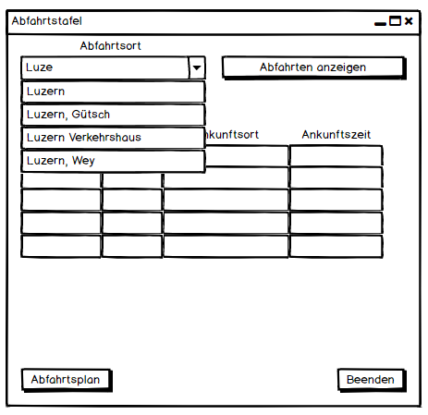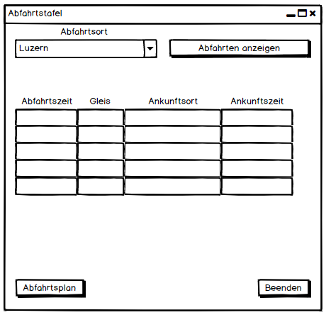

## Abfahrtsplan

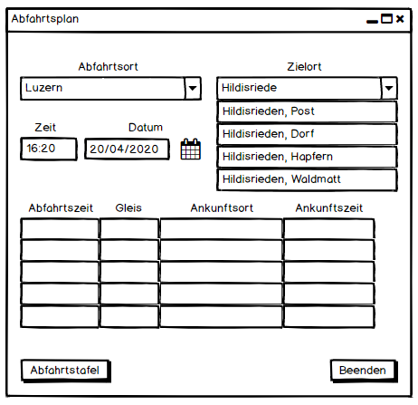

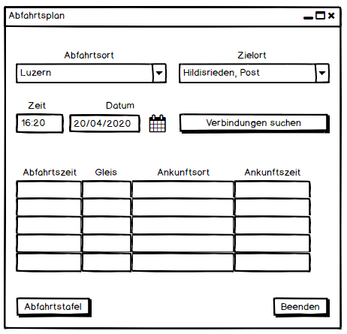

# Use Case

|  |  |
| --- | --- |
| Use Case | 1, Abfahrtstafel anzeigen |
| Beschreibung | ÖV Benutzer möchte die Abfahrtstafel sehen, damit er sehen kann, wann welcher Bus / Zug Fahrt auf welchem Gleis. |
| Akteur(e) | ÖV Benutzer |
| Auslöser | ÖV Benutzer |
| Vorbedingungen | User muss Startstation eingeben |
| Ablauf | 1. Programm öffnen 2. Auf Button Abfahrtsplan klicken 3. Startstation eingeben 4. Auf Button Verbindung suchen klicken |
| Ergebnis | Verbindungen in der nächsten Zeit von dieser Station werden aufgelistet |

|  |  |
| --- | --- |
| Use Case | 2, Startstation suchen |
| Beschreibung | ÖV Benutzer möchte nicht den ganzen Namen der Startstation eingeben, weshalb er auf einen Button klicken kann dem Ihm alle Stationen vorschlägt, die mit seiner Eingabe anfängt |
| Akteur(e) | ÖV Benutzer |
| Auslöser | ÖV Benutzer |
| Vorbedingungen | User muss ein paar Buchstaben eingegeben haben, um das Suchergebnis einzuschränken |
| Ablauf | 1. Programm öffnen 2. Bei Startstation Teil des Ortes eintragen 3. Auf Button klicken |
| Ergebnis | Liste mit Stationen werden aufgelistet, welche mit dem User seiner Eingabe anfängt. |

|  |  |
| --- | --- |
| Use Case | 3, Endstation suchen |
| Beschreibung | ÖV Benutzer möchte nicht den ganzen Namen der Endstation eingeben, weshalb er auf einen Button klicken kann dem Ihm alle Stationen vorschlägt, die mit seiner Eingabe anfängt |
| Akteur(e) | ÖV Benutzer |
| Auslöser | ÖV Benutzer |
| Vorbedingungen | User muss ein paar Buchstaben eingegeben haben, um das Suchergebnis einzuschränken |
| Ablauf | 1. Programm öffnen 2. Bei Endstation Teil des Ortes eintragen 3. Auf Button klicken |
| Ergebnis | Liste mit Stationen werden aufgelistet, welche mit dem User seiner Eingabe anfängt. |

|  |  |
| --- | --- |
| Use Case | 4, Verbindungen suchen |
| Beschreibung | ÖV Benutzer möchte alle Verbindungen zwischen 2 Stationen angezeigt bekommen |
| Akteur(e) | ÖV Benutzer |
| Auslöser | ÖV Benutzer |
| Vorbedingungen | User muss Startstation eingeben und Endstation |
| Ablauf | 1. Programm öffnen 2. Startstation eingeben 3. Endstation eingeben 4. Button klicken |
| Ergebnis | Liste mit Verbindungen zwischen den beiden Stationen werden aufgelistet |

# UML-Diagramme

